**Corrida #1 (Modulo Registro)**

El usuario no llena los campos y da click en el botón enviar (el sistema debe mostrar un mensaje indicando que los campos están vacíos)

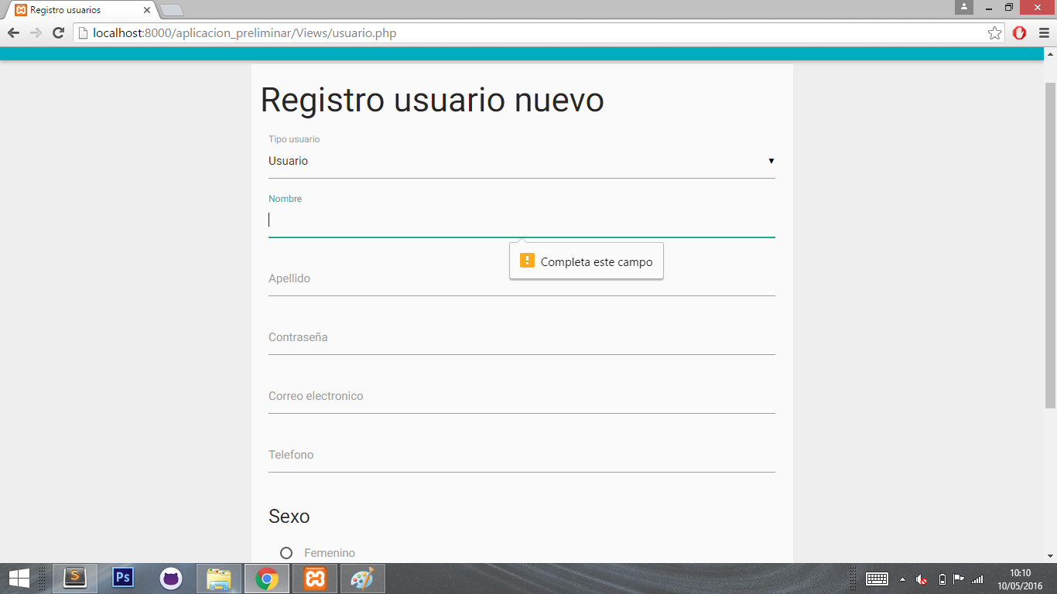

**Corrida #2 (Modulo Registro)**

El usuario llena todos los campos a excepción del campo teléfono y da click en el botón enviar (el sistema debe mostrar un mensaje indicando que falta un campo por llenar)

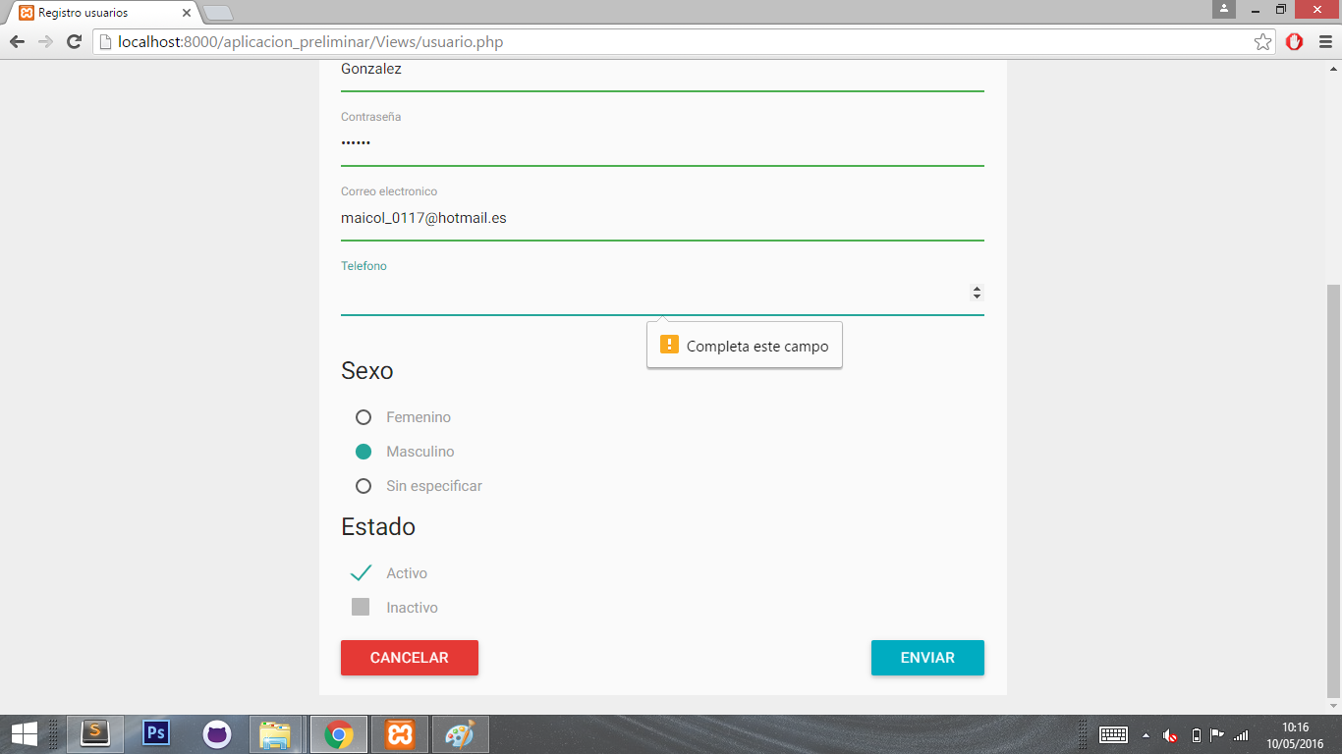

**Corrida #3 (Modulo Registro)**

El usuario llena todos los campos a excepción del campo correo y da click en el botón enviar (el sistema debe mostrar un mensaje indicando que falta un campo por llenar)

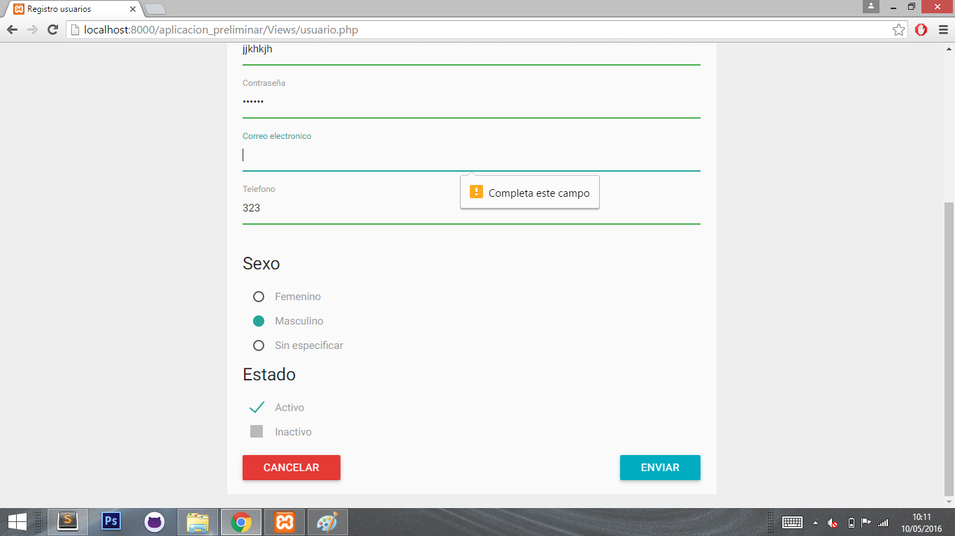

**Corrida #4 (Modulo Registro)**

El usuario llena todos los campos a excepción del campo nombre y da click en el botón enviar (el sistema debe mostrar un mensaje indicando que falta un campo por llenar)

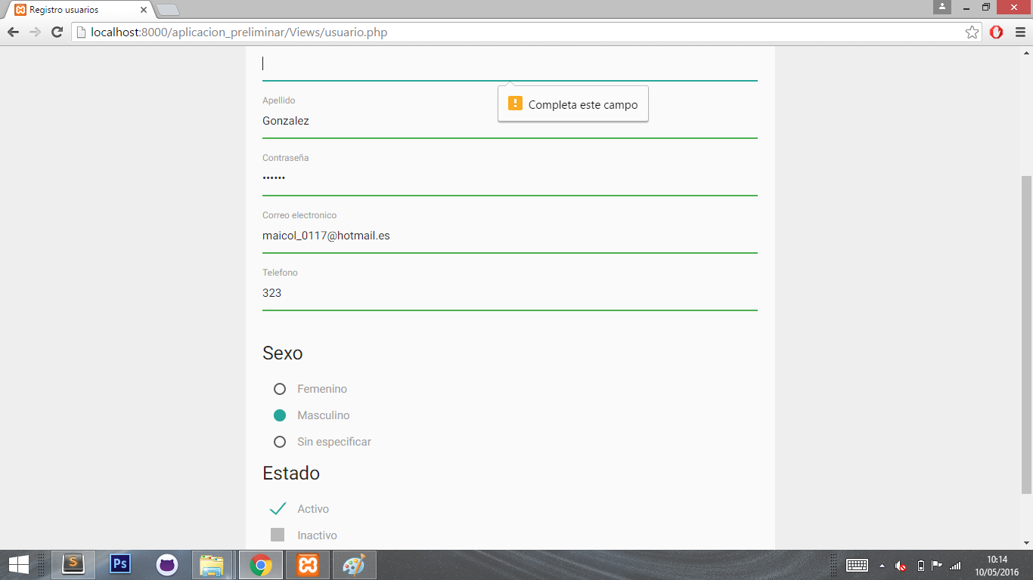

**Corrida #5 (Modulo Registro)**

El usuario llena todos los campos a excepción del campo apellido y da click en el botón enviar (el sistema debe mostrar un mensaje indicando que falta un campo por llenar)

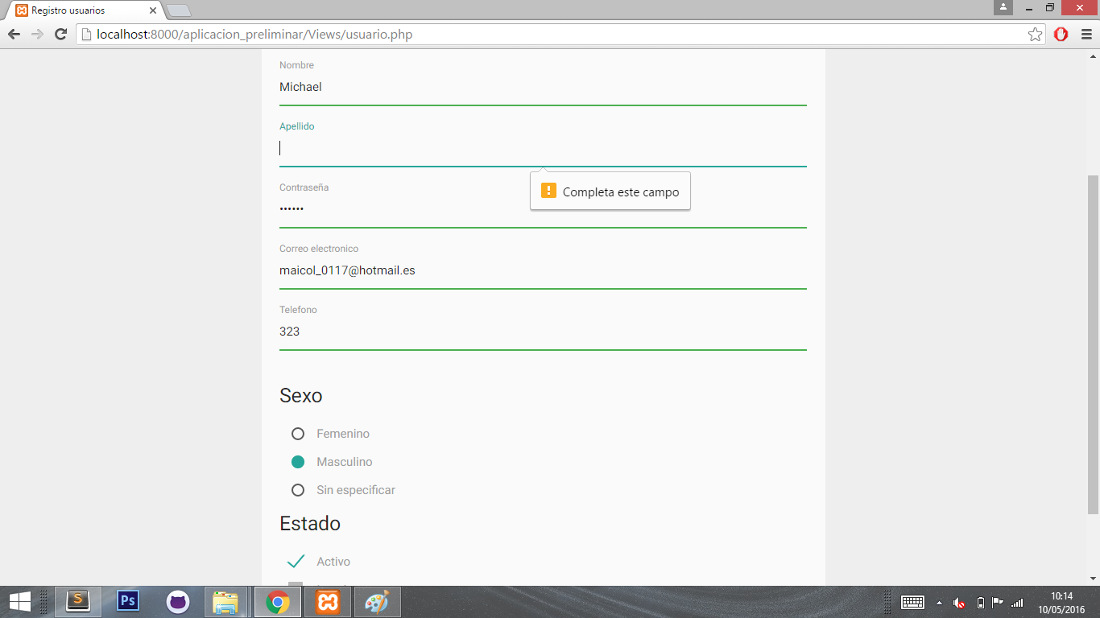

**Corrida #6 (Modulo Registro)**

El usuario llena el campo teléfono con letras (el sistema deberá mostrar un mensaje indicando que es un campo de solo números)

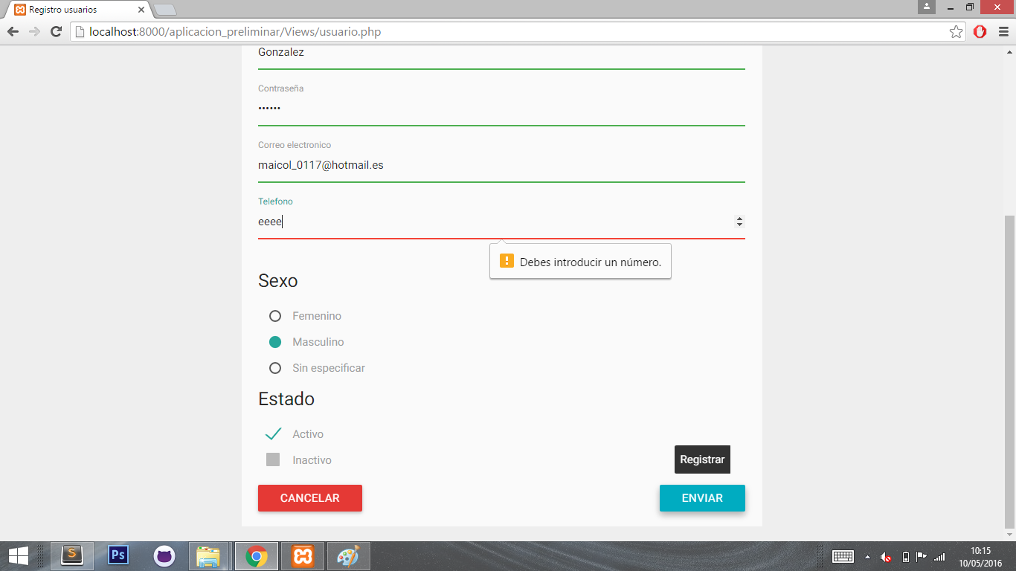

**Corrida #7 (Modulo Registro)**

El usuario llena todos los campos a excepción del campo contraseña y da click en el botón enviar (el sistema debe mostrar un mensaje indicando que falta un campo por llenar)

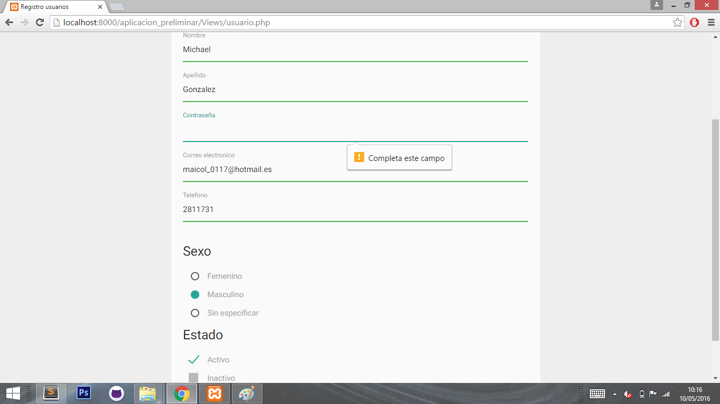

**Corrida #8 (Modulo Registro)**

El usuario llena todos los campos a excepción del campo sexo y da click en el botón enviar (el sistema debe mostrar un mensaje indicando que falta un campo por llenar)

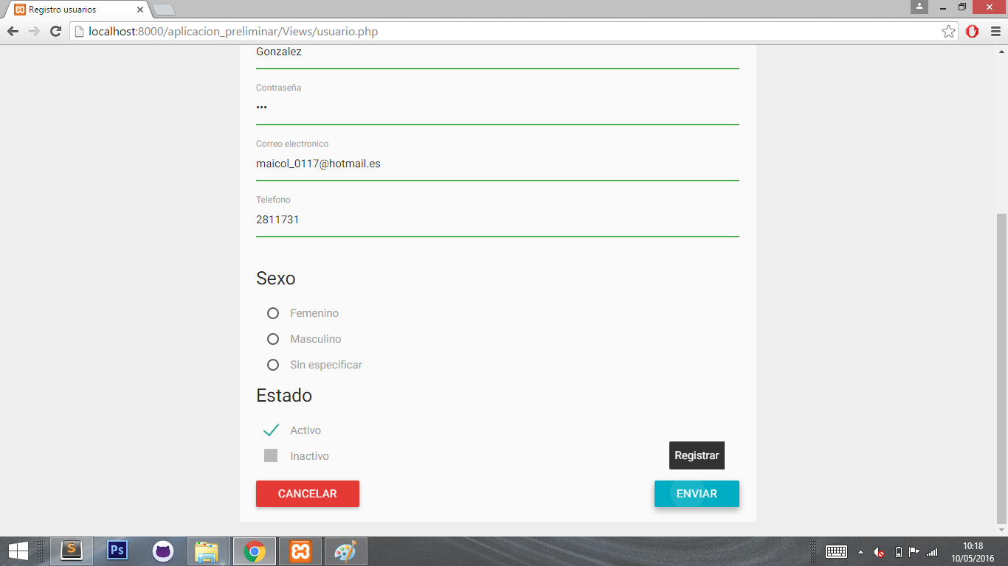

**Corrida #9 (Modulo Registro)**

El usuario llena todos los campos pero en nombre ingresa números (el sistema deberá mostrar un mensaje indicando que solo se permiten letras)

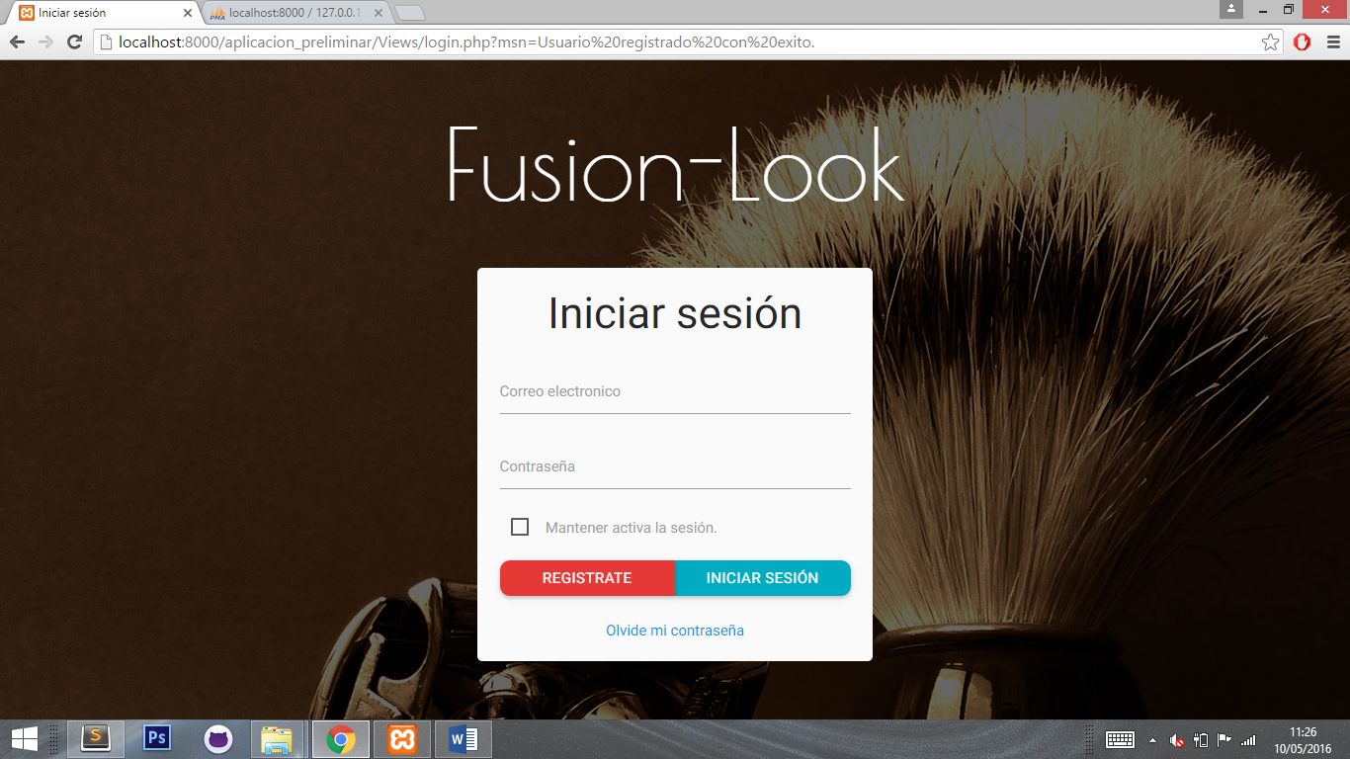

**Corrida #10 (Modulo Registro)**

El usuario llena todos los campos correctamente y da click en enviar (el sistema deberá mostrar que el registro fue exitoso)

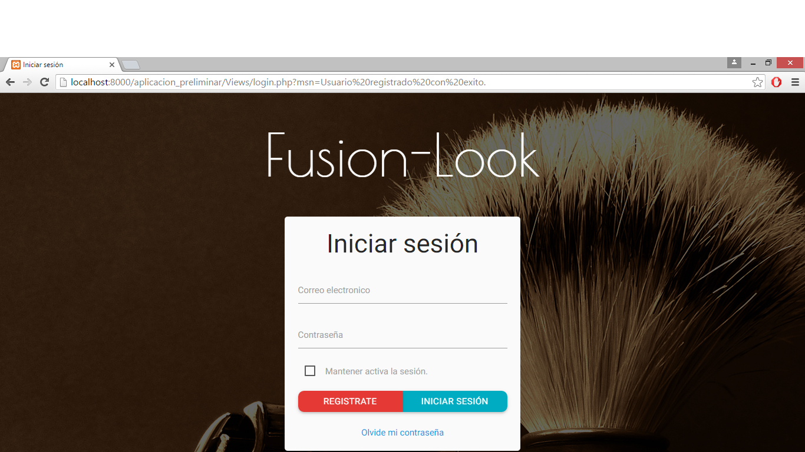

**Corrida #11 (Login)**

El usuario no llena ningún campo y da click en iniciar sesión (el sistema deberá mostrar un mensaje indicando que los campos están vacios)

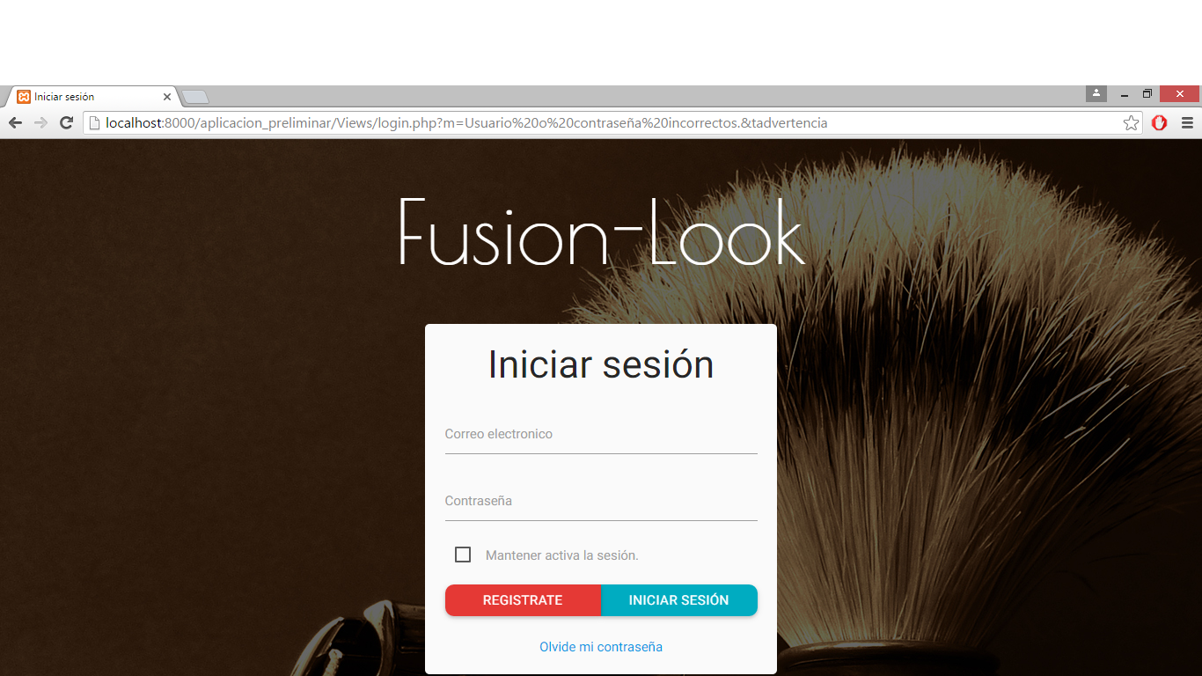

**Corrida #12 (Login)**

El usuario solo ingresa el correo y le da click en iniciar sesión (El sistema deberá mostrar un mensaje indicando que falta un campo por llenar)



**Corrida #13 (Login)**

El usuario solo ingresa la clave y le da click en iniciar sesión (El sistema deberá mostrar un mensaje indicando que falta un campo por llenar)



**Corrida #14 (Login)**

El usuario ingresa correo y clave correctamente y da click en iniciar sesión (el sistema lo deberá re direccionar a sesión iniciada)

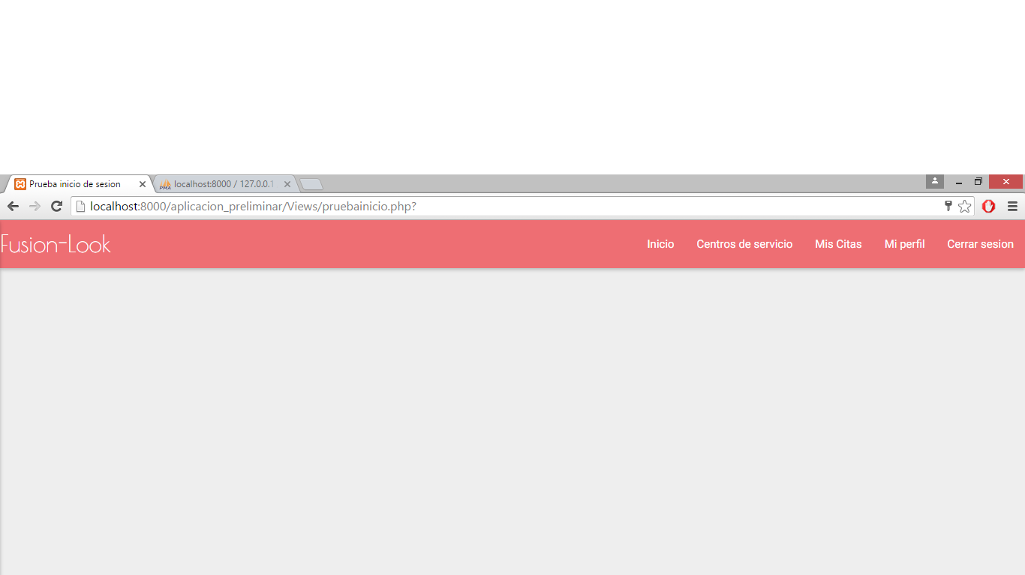

**Corrida #15 (Login)**

El usuario ingresa correo y clave pero incorrectos y da click en iniciar sesión (el sistema deberá mostrar un mensaje indicando que los datos son incorrectos)

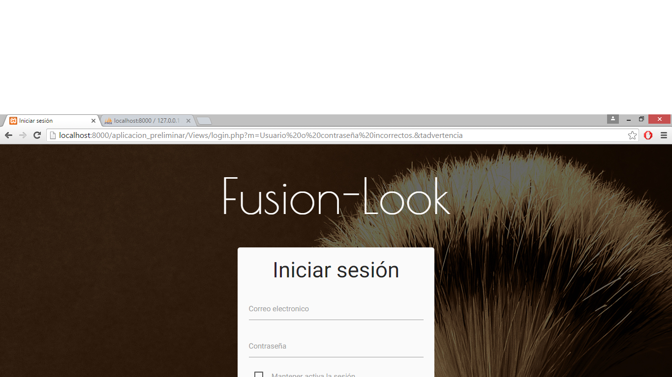

**Corrida #16 (gestión de citas)**

El usuario selecciona una cita y da click en el icono editar (el sistema deberá re direccionarlo a editar cita)

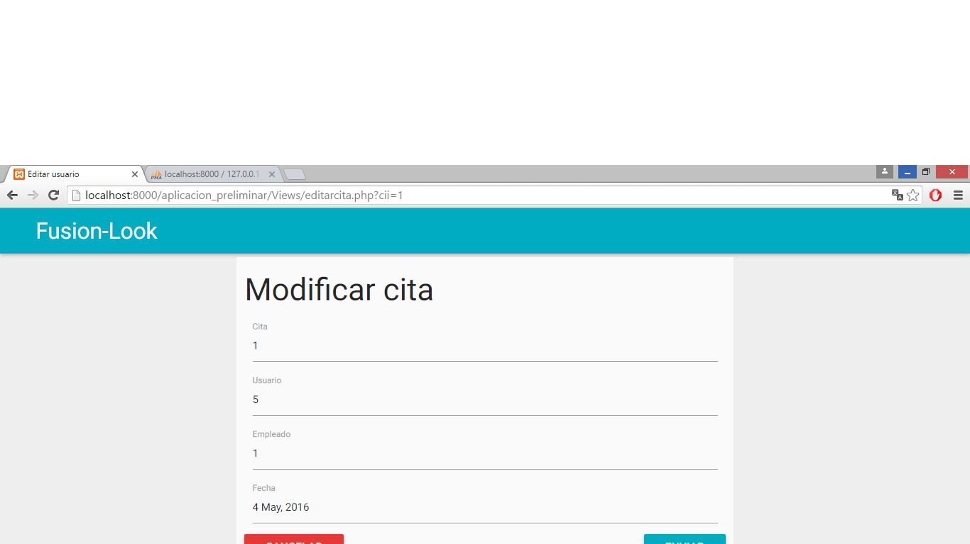

**Corrida #17 (gestión de citas)**

El usuario selecciona una cita y da click en el icono eliminar (el sistema deberá mostrar un mensaje confirmando si se desea eliminar la cita)

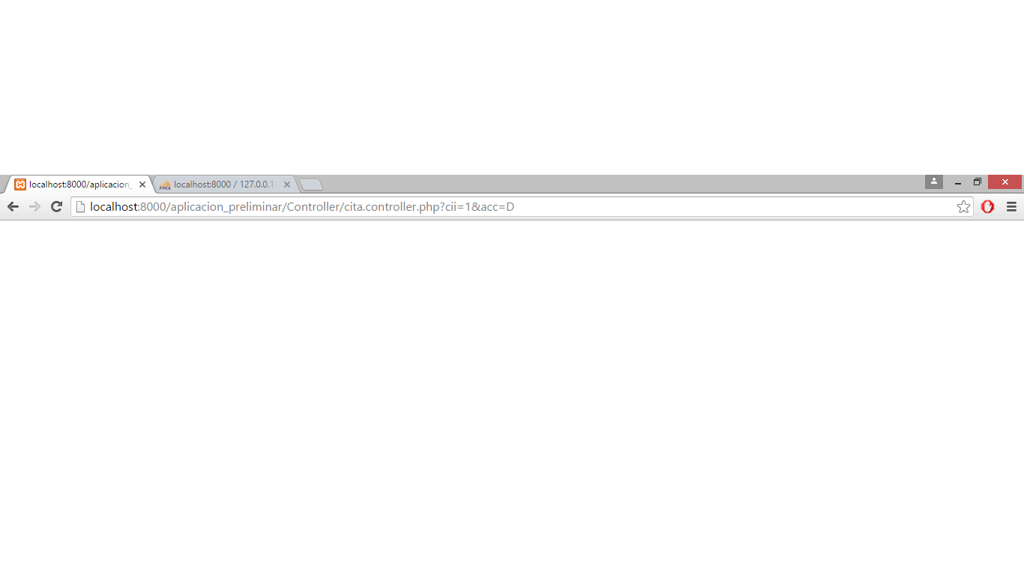

**Corrida #18 (gestión de citas)**

El usuario edita una cita y da click en el botón enviar (el sistema deberá mostrar un mensaje indicando que la cita fue modificada)

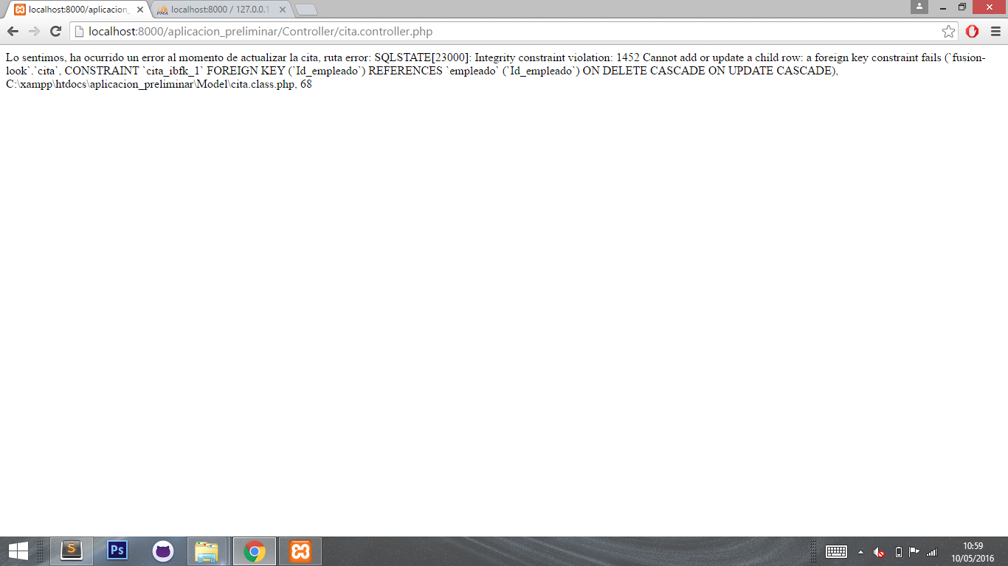

**Corrida #19 (centro de servicios)**

El usuario selecciona un servicio y da click en el icono editar (el sistema deberá re direccionarlo a editar servicio)

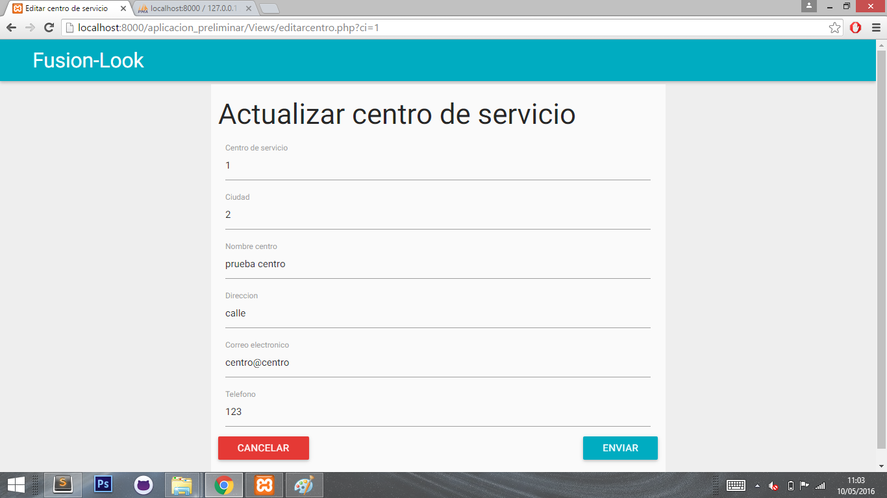

**Corrida #20 (gestión de citas)**

El usuario edita un servicio y da click en el botón enviar (el sistema deberá mostrar un mensaje indicando que el servicio fue modificado)

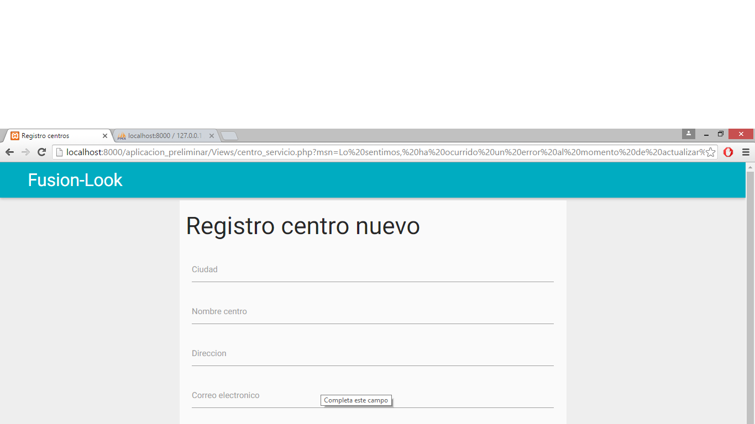

**Corrida #21 (gestión de citas)**

El usuario selecciona un servicio y da click en el icono eliminar (el sistema deberá mostrar un mensaje confirmando si se desea eliminar el servicio)

